Aufgabenformular

Standardillustrierende Aufgaben veranschaulichen beispielhaft Standards für Lehrkräfte, Lernende und Eltern.

Fach | Französisch
Name der Aufgabe | Französisch_Grundschule_Schreiben_AB
Kompetenzbereich | Funktionale kommunikative Kompetenz
Kompetenz | Schreiben
Niveaustufe(n) | B (erstes Lernjahr Französisch Grundschule)
Standard | Die Schülerinnen und Schüler können  eine Reihe von oft gehörten, gesprochenen und gesehenen Wörtern oder kurzen Sätzen abschreiben
ggf. Themenfeld | Natur und Umwelt
ggf. Bezug Basiscurriculum (BC) oder übergreifenden Themen (ÜT) | Wetter
ggf. Standard BC
Aufgabenformat
offen |  | halboffen | geschlossen x
Erprobung im Unterricht:
Datum April 2016 |  | Jahrgangsstufe: 3 | Schulart: Grundschule
Verschlagwortung

Aufgabe und Material:
Beschreibe das Wetter mit den Wörtern aus dem Kästchen.

Quel temps fait-il? Écris les mots.
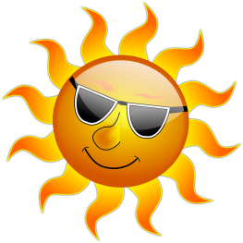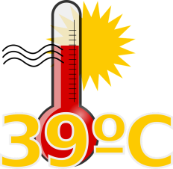
- Il y a ___________ et il fait __________ .
4.) neige

2.) du vent

4.) froid

2.) pleut

3.) des nuages

1.) du soleil

1.) chaud

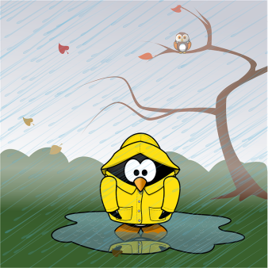
- Il ___________ et il y a ___________ .

- Il y a ____________ .

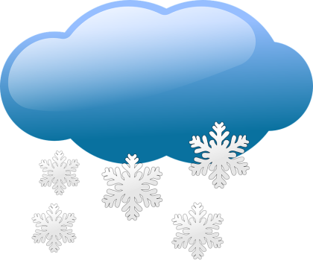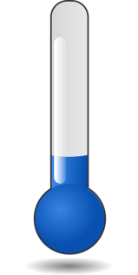
- Il __________ et il fait ____________ .

LISUM
1: soleil, https://pixabay.com/de/sonne-cool-sonnenschein-gl%C3%A4nzend-151763/; CC0
2 : chaud, https://pixabay.com/de/fieber-hot-temp-thermometer-1300516/; CC0
3 : pluie et vent, https://pixabay.com/de/tier-herbst-kalender-k%C3%A4lte-bl%C3%A4tter-1293883/; CC0
4 :nuages, https://pixabay.com/de/wolke-tag-dunkel-cludy-wetter-37010/; CC0
5 :neige, https://pixabay.com/de/tr%C3%BCbe-wetter-schnee-schneefall-37012/; CC0
6: froid, https://pixabay.com/de/k%C3%A4lte-thermometer-wetter-temperatur-159379/; CC0
Erwartungshorizont:

- Il y a du soleil et il fait chaud .

- Il pleut et il y a du vent.

- Il y a des nuages.

- Il neige et il fait froid.

LISUM
1: soleil, https://pixabay.com/de/sonne-cool-sonnenschein-gl%C3%A4nzend-151763/; CC0
2 : chaud, https://pixabay.com/de/fieber-hot-temp-thermometer-1300516/; CC0
3 : pluie et vent, https://pixabay.com/de/tier-herbst-kalender-k%C3%A4lte-bl%C3%A4tter-1293883/; CC0
4 :nuages, https://pixabay.com/de/wolke-tag-dunkel-cludy-wetter-37010/; CC0
5 :neige, https://pixabay.com/de/tr%C3%BCbe-wetter-schnee-schneefall-37012/; CC0
6: froid, https://pixabay.com/de/k%C3%A4lte-thermometer-wetter-temperatur-159379/; CC0

